Знакомство с буквой К и звуками [к] и [к ‘]
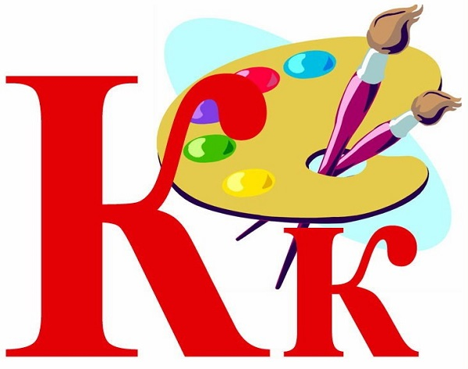
Сегодня будем учить новый звук.

Этот звук есть в красках, в кошках, в карамельках, в кедах, в компьютере, в капусте и даже в крокодилах.

Угадали? да, это звук [к].
- Поднесите руку ко рту и вы почувствуете, как струя воздуха толчком выходит изо рта. Поднесите тыльную сторону ладони к горлу и произнесите [к].
Опишите этот звук… Верно, он согласный, твердый, глухой.
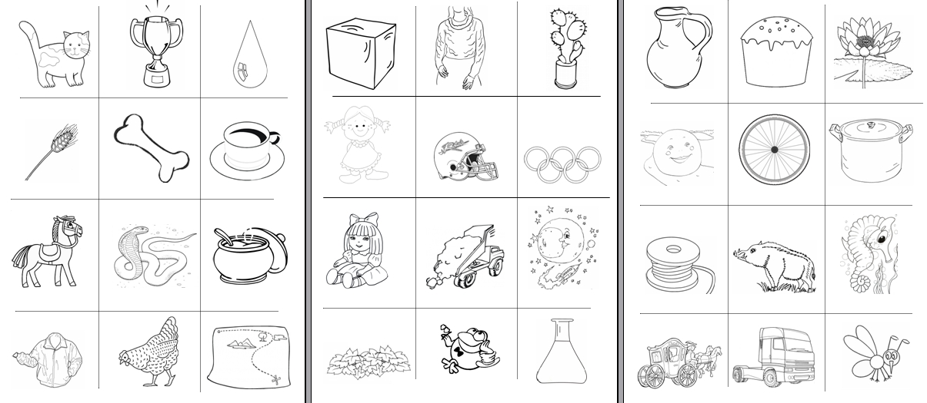
- Назовите предметы. Что общего у всех этих предметов…
Все эти слова начинаются на звук [к]. Дайте характеристику звуку… Сравните слова «конфета» и «кисель». Какой вывод можно сделать? … Звук бывает твердым и мягким.
- Определите на слух, в каком слове есть звук [к].
кот — губы — каток; гамак — муха — танк; Галя — мука — вагон.

- Повторите…

ак-ак-ак- бак, мак, так;
ук-ук-ук- тук, бук, внук, паук;
ик-ик-ик- пик, веник, финик;
ок-ок-ок- ток, бок, сок, док;

ык-ык-ык- бык;
ек-ек-ек- век, бег, снег;
як-як-як- маяк, як.

- Угадай слово, которое заканчивается звуком [к]:

уро…, дру…, сту…, сапо…, то…, кри…, суро…, вени…, шнуро…, поро…, като…, замо…, брело…, зна…, кло…, трес… .

- Названия, каких картинок звучат, похоже?

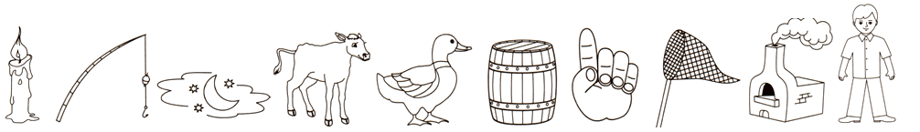

- Повторите чистоговорки.

ка — ка — ка — наша ноша не легка;
ко — ко — ко — убежали далеко;
ку — ку — ку — покупаем мы муку.

Ниток клубок укатился в уголок.
Клава клала лук на полку,
Кликнула к себе Николку.

- Игра «Один-много»
Кабан – кабаны кабина – кабины, камень – камни,
канава – канавы, капкан — капканы, конь – кони,
кот – коты, канат – канаты, комета – кометы,
конфета – конфеты, команда – команды, комната – комнаты.

- Игра «Прятки». Назови картинки.

- Доскажи словечко

Сегодня Таня в первый раз
Идет с букетом в первый… (класс).
* * *
«Я в зеленку угодил!» –
Горько плачет… (крокодил).

Что за скрип, что за хруст?
Это что еще за куст?
Как же быть без хруста,
Если я… (капуста).
* * *

Кругла, расплывчата, бела,
На стол она с полей пришла.
Ты посоли ее немножко.
Ведь правда вкусная… (картошка)?
* * *
Дерево листвою дышит,
Рыба жабрами колышет.
Люди через нос и рот
Поглощают… (кислород).
* * *
Всех он любит неизменно,
Кто б к нему не приходил,
Догадались? Это Гена,
Это Гена… (крокодил)
***
Жеребенок с каждым днем
Подрастал и стал… (конем).
* * *
Кто альбом раскрасит наш?
Ну, конечно… (карандаш).
* * *
Подставив солнышку бочок,
Лежит на грядке… (кабачок).
* * *
Мчусь, как пуля, я вперед,
Лишь поскрипывает лед,
Да мелькают огоньки!
Кто несет меня?… (Коньки.)
* * *
В лесу ночном кукует птица.
Она назвать себя боится…
– Ку-ку… Ку-ку, –
Не спит опушка.
А птицу эту звать… (кукушка).
* * *
Кустом в лесу, в саду растет
И белым зонтиком цветет.
Созреет красной, как малина,
Но это горькая… (калина).

А вот и буква! Буква К – настоящая кокетка! Глядите, у нее в руке – Конфетка!
Есть у нашей буквы еще и две Косички. Буква К просто Красотка!

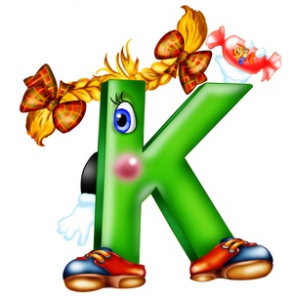

1. Раскрась большую букву синим, а маленькую — зелёным цветом с левой стороны картинки. Заштрихуй по образцу букву. Найди и раскрась букву К с правой стороны картинки.

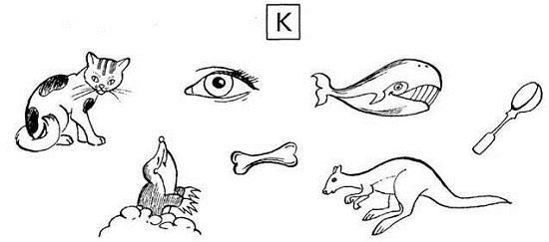
2. Соедини с буквой К только те предметы, названия которых начинаются со звуков [к] или [к`].

3. Подчеркни такую же букву, как внизу с левой стороны рисунка. Обведи в кружок все буквы К справа.

4. Внимательно рассмотри буквы, найди сходства и различия.

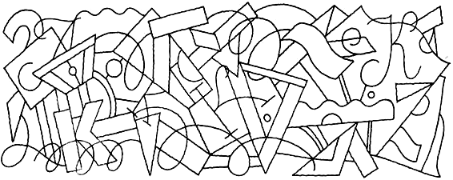
5. Найди спрятанные буквы К. Обведи их.

6. Определи букву в неправильном положении.

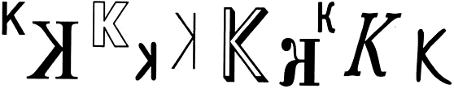

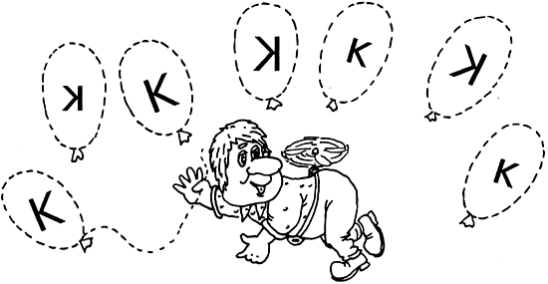
7. Покажи только те шарики, на которых буква К написана правильно. Соедини их ниточками с Карлсоном.

